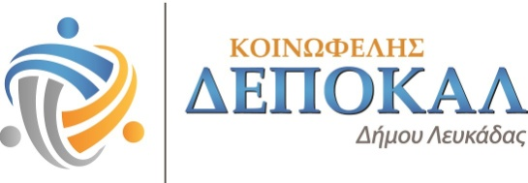

ΚΟΙΝΩΦΕΛΗΣ
ΔΗΜΟΤΙΚΗ ΕΠΙΧΕΙΡΗΣΗ ΠΟΛΙΤΙΣΤΙΚΗΣ
ΟΙΚΟΝΟΜΙΚΗΣΤΟΥΡΙΣΤΙΚΗΣ & ΚΟΙΝΩΝΙΚΗΣ ΑΝΑΠΤΥΞΗΣ ΔΗΜΟΥ ΛΕΥΚΑΔΑΣ
(Δ.Ε.Π.Ο.Κ.Α.Λ.)

ΔΕΛΤΙΟ ΤΥΠΟΥ

Η επιχείρηση ΔΕΠΟΚΑΛ, χωρίς να αισθάνεται την ανάγκη να απαντήσει σε δημοσιεύματα τοπικού Μέσου Ενημέρωσης, ενημερώνει τις Λευκαδίτισσες και τους Λευκαδίτες, ότι το προσωπικό της ΔΕΠΟΚΑΛ με μια σχετική καθυστέρηση πληρώθηκε την μισθοδοσία μηνός Νοεμβρίου, ημέρα Τρίτη 19/12/2023 αντί της Παρασκευής 9/12/2023. Για την αποφυγή παρόμοιων δημοσιευμάτων, το προσωπικό της ΔΕΠΟΚΑΛ και ο Πρόεδρος, βρίσκονται πάντα στην διάθεση των δημοσιογράφων, για δημοσιογραφική έρευνα πριν οποιουδήποτε δημοσιεύματος.

ΑΠΟ ΤΗ ΔΕΠΟΚΑΛ

